Leesverslag ‘Indische Duinen’

Schrijver: Adriaan van Dis
Titel: Indische Duinen
Uitgever: Uitgeverij Augustus
Jaar van eerste druk: 1994

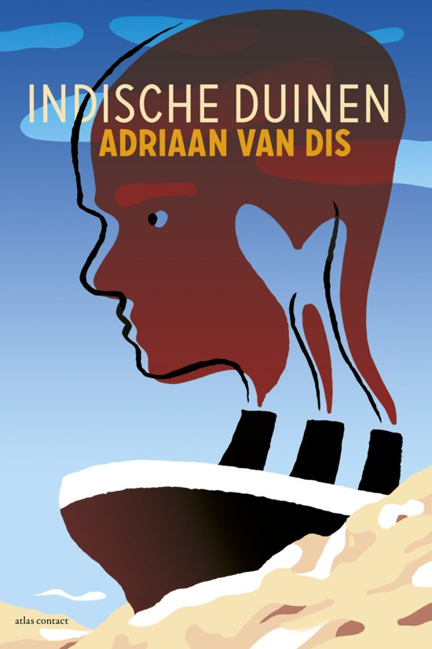

Samenvatting

De hoofdpersoon, Nathan, is het enige Nederlandse kind van een Nederlands-Indisch gezin dat tijdens de onafhankelijkheid van Indonesië naar Nederland is gekomen, waar hij opgroeit tussen de duinen. Zijn vader, die hem altijd heeft geslagen tijdens zijn opvoeding en zijn zus Ada komen te overlijden (hier zit in het boek wel ongeveer dertig jaar tussen), waarop Nathan besluit het huis van zijn stiefzuster te doorzoeken. Hij was overigens niet gewenst op de begrafenis zelf. In haar huis vindt hij teksten die Ada heeft geschreven over haar ervaring met de jappenkampen. Door de dood van Ada begint Nathan om zijn eigen vader te rouwen, die hij nooit lief heeft gehad door de nogal ruige opvoeding. Hij komt er langzamerhand achter dat hij best wel veel op zijn vader lijkt en wanneer hij met zijn tweede halfzus gesprekken begint te voeren over het verleden van zijn vader ziet Nathan nog meer gelijkenissen, die positief, maar in zijn ogen vooral negatief zijn. Na de dood van zijn derde halfzus, Jana, beseft Nathan dat hij eigenlijk best veel van zijn familie hield en dat hij in de loop van de tijd toch wel wat op zijn vader is gaan lijken.

Verhaalanalyse

Titelverklaring
Het boek heeft de naam Indische Duinen, wat een mooie manier is om de belangrijkste motieven te omschrijven die door het hele boek door genoemd worden. Hij is van Nederlands-Indische afkomst, althans, zijn familie komt ervandaan: Zijn ouders zijn beide Nederlands-Indiërs. Hij is opgegroeid in de duinen, waar zijn familie is ondergebracht nadat ze van Indië naar Nederland immigreerden. Daarom spreekt de titel Indische Duinen met de juiste redenatie voor zich.

Soort boek
Het boek is een roman, of een psychologische roman in het bijzonder, omdat het meer de focus legt op het innerlijk van de personages en hun handelingen. Ook heeft het boek autobiografische aspecten, omdat de gebeurtenissen in Nathans leven grotendeels overeenkomen met dat van de schrijver, Van Dis, zelf.

Motieven
In het boek komen twee duidelijke motieven voor waar veel gebeurtenissen omheen draaien: de dood en familie.
- In het boek worstelt Nathan met de dood, omdat zijn vader en twee halfzussen overlijden en dit grote gevolgen heeft voor hoe hij naar hen kijkt. Door de dood gaat Nathan nadenken over wie zijn vader was en waarom hij hem zo hard op had gevoed. Uiteindelijk komt hij er dus achter dat zijn vader hem alleen maar wilde voorbereiden op een volgende oorlog, maar daar was hij niet achter gekomen door de dood van zijn vader.
- Ook het onderwerp familie staat vrij centraal in het boek, hij komt erachter dat hij zijn familie helemaal niet zo hoeft te haten. Het is wel jammer voor hem dat hierachter moet komen door de dood, deze twee motieven zijn in het boek dan ook nauw met elkaar verbonden.

Personages
In het boek komen zes belangrijke personages voor die ik hieronder beschrijf:
- Nathan is de hoofdpersoon, het verhaal wordt daarnaast ook uit zijn ogen verteld. Tijdens het verhaal is hij op volwassene leeftijd, rond de 40 zou ik zeggen, hij is ook het enige blanke kind in het gezin. Hij heeft slechte banden met zijn familie, onder andere omdat hij als enige in Nederland geboren is. Naarmate hij meer gaat nadenken over zijn gezin, hoe meer inlevingsvermogen hij toont en hoe meer hij ze ‘haat’.
- Saskia is één van de drie halfzussen van Nathan, ze helpt als verpleegkundige veel bij de uitvaarten van haar beide zussen.
- Ada is ook één van Nathans halfzussen, zij overlijdt aan het begin van het verhaal, wat als het ware het beginpunt van het verhaal markeert.
- Jana is de laatste van Nathans halfzussen, ze overlijdt aan het einde van het verhaal, en zoals Ada het begin vormt, vormt Jana’s dood het einde van het verhaal, het grootste gedeelte van Nathans progressie gebeurt tussen deze twee gebeurtenissen.
- Lea is de moeder van Nathan, ze is een Indiër die de tweede wereldoorlog op haar hardst heeft meegemaakt, ze heeft namelijk in een jappenkamp gezeten. Na deze gebeurtenis krijgt ze drie kinderen. Later krijgt ze met een andere man nog een vierde kind: Nathan.
- Justin is het laatste personage dat ik behandel, hij is de vader van Nathan. Hij probeert de opvoeding van Nathan aan te passen op zijn ervaringen met oorlog. Het hele verhaal draait zowat om zijn dood.

Vertelsituatie
Het boek wordt verteld vanuit een ik-perspectief, waarschijnlijk omdat het zoals eerdergenoemd autobiografische aspecten heeft. De schrijver vertelt het verhaal zoals hij het weet, hij is dus ook niet alwetend. De dingen die in het boek gebeuren zijn gebaseerd op zijn eigen ervaringen.

Tijd
Als je alles in het boek omvat speelt het zich af over een span van ongeveer zevenenveertig jaar, want in het begin wordt gezegd dat de hoofdpersoon “zesenveertig jaar later aan het sterfbed van mij halfzuster stond”. Hiervoor ging het over hun terugkeer uit Indië naar Nederland, dus ik ga er vanuit dat zesenveertig jaar na het terugkeren uit Indië wordt bedoeld. Ze zijn waarschijnlijk teruggekeerd in 1945, dat zou betekenen dat Ada in 1991 is overleden. Het is denk ik beter om te zeggen dat de tijdspan van het verhaal hier begint, want dan wordt in het boek alleen een jaar besproken, met een scène van vijfenveertig jaar terug. Er zijn veel flashbacks die via brieven over het verleden van Ada verteld worden, hierdoor kunnen we niet echt spreken van een chronologische volgorde. De schrijver heeft dit waarschijnlijk gedaan omdat het verhaal aansluit op zijn eigen leven en hij dit zo heeft ervaren.

Ruimte
Het verhaal speelt zich op enkele verschillende plaatsen af: Op een boot in het eerste hoofdstuk, waarmee de moeder met haar drie kinderen de eerste blikken op hun nieuwe thuisland werpen, In het koloniale huis in de duinen, waar Ada voor haar dood woonde, in de jappenkampen tijdens de flashbacks en in Canada, waar hij zijn halfzus Jada voor de laatste keer voor haar dood opzoekt.

Informatie over de schrijver
Adriaan van Dis is een Nederlandse schrijver die geboren is op 16 december 1946 in Noord-Holland. In 1983 debuteerde bij met het boek Nathan Sid, waarna hij nog zeventien andere romans en novelles schreef. Hiernaast heeft hij ook gewerkt als televisiepresentator. Zijn beide ouders komen uit Nederlands-Indië, waar ze de tweede wereldoorlog in jappenkampen hebben moeten doorbrengen. Sterker nog, zijn moeders toenmalige man werd geëxecuteerd, waarmee ze al drie kinderen had. Dit waren later Adriaans halfzussen. Hij heeft in zijn nog steeds lopende carrière maar liefst acht literatuurprijzen, waaronder de Gouden Uil en de Libris literatuurprijs, in zijn wacht gesleept. Hij schrijft veel over Indië,

Verband tussen de schrijver en het boek
Heel veel gebeurtenissen in het boek komen overeen met gebeurtenissen in het leven van de schrijver zelf, daarom zeg ik steeds dat het boek wel degelijk als autobiografisch kan worden beschouwd.

Mening

Bronvermelding

https://www.wikiwand.com/nl/Adriaan_van_Dis - 18-12-2018
https://www.wikiwand.com/nl/Psychologische_roman - 18 12-2018

